4. 시장에 대한 조사

- 시장규모 제시

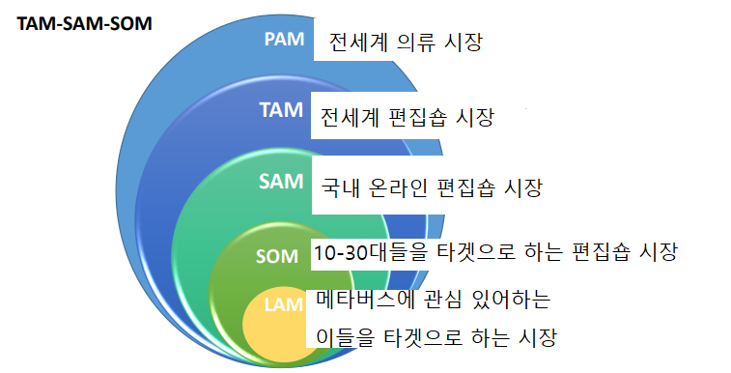

사진 출처 : 창업과 온라인 마케팅 11주차_시장진입전략 7페이지

경쟁사 분석

* 분석표

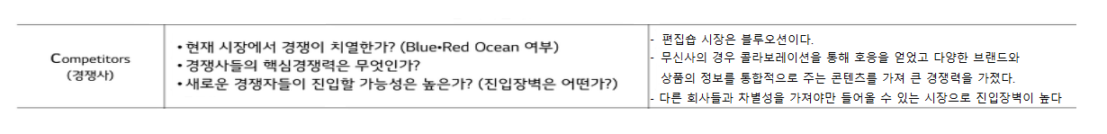

출처 : [김성신] 창업과 온라인 마케팅 12주차_시장진입전략 2

* 포니셔닝 맵

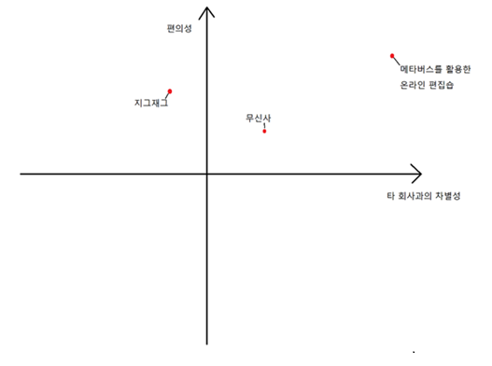

타 회사과의 차별성 : 기존에 있던 다른 회사들과 비교하여 창업을 시작하는 회사만이 가지고 있는 독특한 차별성이 고객 유입에 도움이 된다.

편의성 : 고객들은 복잡한 구조를 가진 것보다는 이용하기 편리한 것들을 추구함

메타버스를 활용한 온라인 편집숍

* 메타버스 속에서 고객의 현실 체형으로 반영하여 자신에게 어울리는지, 맞는 옷인지 알 수 있기 때문에 직접 입어야 되는 번거로움을 덜어 편의성이 높다.
* 현재 메타버스가 활용된 분야가 적을 뿐만 아니라 직접 고객 자신의 체형 데이터를 이용하는 것과 친환경제품만 입점 가능하다는 점이 타 회사과의 차별성을 높인다.

무신사

* 다양한 각도의 사진을 제공하고 조회 현황을 이용하여 주로 조회하는 나이와 성별을 제공하여 편의성을 높였지만 타 회사에 비해 편의성이 떨어진다.
* 단순 온라인 판매가 아닌 패션 트렌드와 브랜드, 상품 정보 등 다양한 콘텐츠를 제공하는 매거진을 가져 고객이 다양한 브랜드와 상품의 메시지, 정보를 통합적으로 줄 수 있어 차별성을 높인다.

지그재그

* 빅데이터 기반의 개인 추천 서비스로 편의성을 높인다.
* ‘고객을 편리하게 만들어주는 것이 우리의 사명’ 이라는 철학을 가지고 있다. 빅데이터를 모아 개인 추천 서비스를 발전시키는 것으로 차별성을 높이고자 했지만 다른 많은 산업 분야 뿐만 아니라 이미 의류 분야에도 사용되므로 차별성이 떨어진다.

무신사 : <https://brunch.co.kr/@aiross/856>

지그재그 : https://brunch.co.kr/@plusx/65